※赤字部分を修正して「i-sys.support@ml.hyo-med.ac.jp」にメールしてください
件名：【メール申請】_電話・FAX申請
---申請内容----
●申請者情報
・教職員番号： H123456H
・氏名： 兵庫 太郎
・内線番号： XXXX
・E-mail：XXXXXXXXX@hyo-med.ac.jp
●所属：薬学部、看護学部、リハビリテーション学部、大学事務部〇〇課
●代表責任者
・氏名：神戸 花子
・内線番号： YYYY
・E-mail：YYYYYYYY@hyo-med.ac.jp
●申請内容 ：電話・FAXの設定及び設置
・氏名 ：西宮 次郎
・教員/事務員 ：教員
・身分 ：助教
〇電話
・設置位置図面（必須） ：別紙参照
・電話用青色情報コンセント位置（必須）：別紙参照
・電話用LANケーブルの有無：なし
・電話用HUB設置の有無：なし
・電話設置時の連絡担当者と内線： 〇〇先生/内線XXXX
〇FAX
・個別FAX番号を利用しない / 他の教員と同じFAX番号（番号:XXXX）/ 個別FAX番号希望
〇その他
・設置期限：20YY/MM/DD
●注意事項
＊申請内容をよく確かめた上で申請して下さい。
＊FAXはWebシステムで利用できるFAXを提供しますが、今後サービスを停止することがあります。
＊電話機調達等に時間がかかる場合がありますので、設置期限までに作業が完了しない場合があります。
●利用規約
・申請者及び代表責任者は本学教職員とし、同一人物には許可しない。

別紙：図面と情報コンセント位置

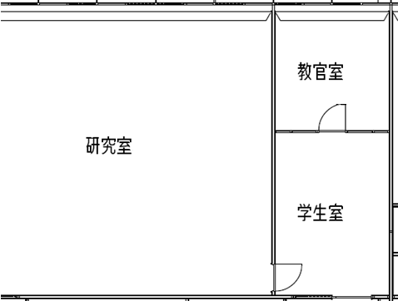
電話設置位置

情報コンセント（X-1-C02-34）

